**GEMAS DE APRENDIZAJE**

**EQUIPO #5**

**KARINA ALEJANDRA CASTRILLON MORENO**

**YAZMÍN MARULANDA QUIROZ**

**11°1**

**INTERPRETACIÓN DE REQUISITOS**

**SANTIAGO HENAO**

**CLAUDIA MARCELA RAQUEJO**

**INSTITUCIÓN EDUCATIVA FEDERICO OZANAM**

**POLITÉCNICO JAIME ISAZA CADAVID**

**2020**

**Contenido**

**DECLARACIÓN DE LA SITUACIÓN** 5

**INTERESADOS** 5

**PERSONAS QUE USARÍAN EL SISTEMA.** 5

**PERSONAS INTERESADAS EN EL SISTEMA.** 5

**ENTIDADES.** 5

**DESCRIPCIÓN DE LA VISIÓN DEL PRODUCTO** 5

**EN LA MATRIZ DE IDENTIFICACIÓN DE INTERESADOS UBIQUE A CADA UNO DE SUS INTERESADOS.** 6

**DIAGRAMA DE ESPINA DE PESCADO.** 8

**TABLERO DE VISIÓN** 9

REQUERIMIENTOS FUNCIONALES. 10

REQUERIIENTOS NO FUNCIONALES 10

**ACTORES DEL SISTEMA** 11

**CASOS DE USO** 11

**DIAGRAMA DE CASOS DE USO** 14

Tabla 1 Interesados 6

Tabla 2 Interesados 6

Tabla 3Interesados 7

Tabla 4 Visión 9

Tabla 5 Requisitos 10

Tabla 6 Requerimientos 10

Tabla 7 Casos de uso 11

Tabla 8 Casos de uso 2 12

Tabla 9 Casos de uso 3 13

Ilustración 1 Diagrama 8

Ilustración 2 Diagrama de uso 14

# **DECLARACIÓN DE LA SITUACIÓN**

La baja calidad en la educación que le brindan a las personas con síndrome de Down, ya que en la mayoría de espacios de aprendizaje dirigido a estos chicos no cuentan con las herramientas necesarias para su correcta formación también en el aula no seguir una guía enviada por el ministerio de educación en la mayoría de los casos dificulta esta labor.

# **INTERESADOS**

## **PERSONAS QUE USARÍAN EL SISTEMA.**

* Maestros
* Padres de familia
* Administración de instituciones

## **PERSONAS INTERESADAS EN EL SISTEMA.**

* Padres de familia
* Maestros
* Personas con síndrome de Down

## **ENTIDADES.**

* Instituciones de educación

# **DESCRIPCIÓN DE LA VISIÓN DEL PRODUCTO**

Es un servicio para maestros y padres de familia, que carecen de las herramientas de aprendizaje necesarias referente a las personas con síndrome de Down, debido a la cantidad de alumnos (De 30 a 35 personas por grupo). Será una app móvil se llamada **“GEMAS DE APRENDIZAJE”.** La cual permitirá a los padres, maestros y usuarios tener una guía como métodos de enseñanza, ya sea en casa o en la institución. El propósito de Nuestra app ayudar en la enseñanza de estas personas de una forma más eficaz y práctica.

# **EN LA MATRIZ DE IDENTIFICACIÓN DE INTERESADOS UBIQUE A CADA UNO DE SUS INTERESADOS.**

Tabla 1 Interesados

|  |  |
| --- | --- |
| NOMBRE | Maestro |
| Función | Usuario |
| Relevancia | Alta |
| Rol en el sistema | Maestro de áreas |
| Contacto | Correo, celular |
| Responsabilidades | Hacer correcto uso del sistema, para así tener un buen manejo de enseñanza. |
| Conocimientos | Conoce la metodología de enseñanza para así seguir la práctica dada por la app. |
| Disponibilidad | La disponibilidad depende del usuario. |
| Objetivos | Obtener un aprendizaje más eficaz con respecto a lo que se viene enseñando con las personas de síndrome de Down. |

Tabla 2 Interesados

|  |  |
| --- | --- |
| NOMBRE | Padres de familia |
| Función | Usuario |
| Relevancia | Alta |
| Rol en el sistema | Acompañamiento |
| Contacto | Corre, celular, teléfono fijo |
| Responsabilidades | Hacer un buen acompañamiento y uso de la app para el aprendizaje |
| Conocimientos | Conoce la metodología de enseñanza para así seguir la práctica dada por la app. |
| Disponibilidad | La disponibilidad depende del usuario. |
| Objetivos | Obtener un aprendizaje más eficaz con respecto a lo que se viene enseñando con las personas de síndrome de Down. |

Tabla 3Interesados

|  |  |
| --- | --- |
| NOMBRE | Instituciones |
| Función | Usuario |
| Relevancia | Alta |
| Rol en el sistema | Guía de enseñanza |
| Contacto | Corre, teléfono fijo |
| Responsabilidades | Dar a conocer las guías de enseñanzas |
| Conocimientos | Conoce la metodología de enseñanza para así seguir la práctica dada por la app |
| Disponibilidad | La disponibilidad depende del usuario. |
| Objetivos | Obtener un aprendizaje más eficaz con respecto a lo que se viene enseñando con las personas de síndrome de Down. |

# **DIAGRAMA DE ESPINA DE PESCADO.**

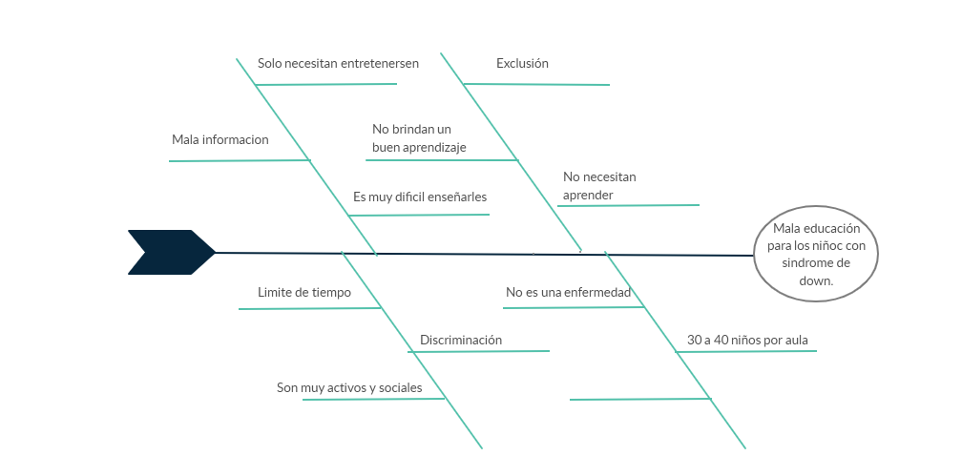

Ilustración 1 Diagrama

# **TABLERO DE VISIÓN**

Tabla 4 Visión

|  |  |  |  |
| --- | --- | --- | --- |
| Visión.  Es un servicio para estudiantes con síndrome de Down que desea mejorar la forma y métodos de educación dirigida a estos niños y jóvenes para prepararse mejor en las asignaturas que se encuentran cursando se llama Gemas de aprendizaje y es una plataforma web que permitirá buscar y seleccionar actividades de estudio de acuerdo a las necesidades puntuales de cada uno de los estudiantes a diferencia de la forma tradicional, manual y un poco monótona nuestro producto le permite al estudiante seleccionar con agilidad la actividad de estudio que desea ver y realizar de una forma didáctica. | | | |
| INTERESADOS  MAESTROS:  Usuario a quien le  interesa mejorar el  desempeño de los  estudiantes.  PADRES DE FAMILIA:  Usuario a quien le interesa el aprendizaje y/o enseñanza de sus hijos con síndrome de Down  INSTITUCIONES:  Usuario a quien le interesa mejor su desempeño de sus alumnos con síndrome de Down | **NECESIDADES**  Mejorar el aprendizaje de las personas con síndrome de Down.  Reforzar su forma de enseñanza de las instituciones, de manera más didáctica.  Conocer sus guías de aprendizaje, y mejorarlas de una manera más didacta para una mejor enseñanza | **CARACTERISTICAS DEL PRODUCTO**  Permitir que el usuario pueda navegar y explorar la aplicación para un buen uso.  Permitir un buen aprendizaje, de las áreas de dificultad.  Si están registrados,  permitir que hagan comentarios o aportes. | **BENEFICIOS**  Brindar un buen aprendizaje.  Disminuir la exclusión hacia esas personas con síndrome de Down.  Ayudar a los padres y maestros para una mejor enseñanza.  Mejorar sus aprendizajes para que ellos se sientan igual a las demás personas. |

Tabla 5 Requisitos

|  |  |  |  |
| --- | --- | --- | --- |
| NOMBRE Y DESCRIPCIÓN DEL REQUISITO | INFORMACIÓN NECESARIA | USUARIO | |
| Registro de usuario:  El sistema debe permitir registrar nuevos usuarios | Nombre, Apellido, Correo electrónico, Contraseña | Usuario | |
| Login:  el sistema debe permitir el ingreso a los usuarios registrados | Correo y contraseña | Usuario | |
| Menú desplegable:  El sistema le permite al usuario navegar por la aplicación | Inicio.  Áreas de aprendizaje.  Área didáctica o de diversión.  Acerca de.  Ayuda. | Usuario |
| Las personas podrán acceder a la información para realizar las actividades diseñadas para su aprendizaje | Estar registrado y tener acceso a la App.  . | Usuario |
| La herramienta Gemas de aprendizaje tendrá varios accesos a diversa información | Dependiente a la necesidad del usuario. | Usuario |

Tabla 6 Requerimientos

|  |  |
| --- | --- |
| REQUERIMIENTOS FUNCIONALES. | REQUERIIENTOS NO FUNCIONALES |
| Descripción: Las personas podrán acceder a la información para realizar las actividades diseñadas para su aprendizaje.  Importancia Alta  Descripción: La herramienta Gemas de aprendizaje tendrá varios accesos a diversa información.  Importancia Alta  Descripción: El usuario que elige una actividad o herramienta que va a utilizar.  Requisitos Funcionales  Para nuestro proyecto se ha indicado los siguientes requerimientos  funcionales.  Descripción: El sistema debe gestionar la información de los usuarios nombre, contraseña (como mínimo).  El sistema debe gestionar la información (De los usuarios de la APP Gemas de aprendizaje), la información que se quiere almacenar por cada usuario es el nombre, apellidos, usuario y contraseña. | Eficiencia  Toda funcionalidad del sistema y transacción de negocio debe responder al usuario en menos de 10 segundos.  El sistema debe ser capaz de operar adecuadamente con hasta 100 usuarios con sesiones concurrentes.  Los datos modificados en la base de datos deben ser actualizados para todos los usuarios que acceden en menos de 2 segundos. |

# **ACTORES DEL SISTEMA**

* Administrador
* Maestros
* Padres de familia
* Personas con síndrome de Down

# **CASOS DE USO**

Tabla 7 Casos de uso

|  |  |
| --- | --- |
| NOMBRE | Ingreso a la pagina |
| DESCRIPCIÓN | 1. El maestro selecciona una asignatura. El sistema  muestra la lista de guías para la enseñanza de las asignaturas.  2. El maestro selecciona la asignatura al que desea unirse. El sistema despliega una ventana de confirmación.  3. El maestro confirma su ingreso a la asignatura. El sistema le muestra al maestro la pantalla principal de la asignatura de aprendizaje |
| ACTORES | Maestros |
| FLUJOS EXTERNOS Y EXEPCIONALES | No hay guías de estudio disponibles para la  asignatura deseada. |
| PRECONDICIONES | El maestro está registrado en la aplicación.  El sistema debe tener cargadas las asignaturas disponibles. |
| POS-CONDICIONES | El maestro queda correctamente registrado  y el sistema despliega el menú principal de las áreas de estudio. |

Tabla 8 Casos de uso 2

|  |  |
| --- | --- |
| NOMBRE | Ingreso a la pagina |
| DESCRIPCIÓN | 1. El usuario selecciona una asignatura. El sistema  muestra la lista de guías para la enseñanza de la asignatura.  2. El usuario selecciona una asignatura al que desea unirse. El sistema despliega una ventana de confirmación.  3. El usuario confirma su ingreso a la asignatura. El sistema le muestra al maestro la pantalla principal de la asignatura de aprendizaje  4. El usuario agrega la guía deseada a la asignatura seleccionada |
| ACTORES | Administrador  Usuario |
| FLUJOS EXTERNOS Y EXEPCIONALES | No hay guías de estudio disponibles para el área deseada. |
| PRECONDICIONES | El usuario está registrado en la aplicación. |
| POS-CONDICIONES | El usuario queda correctamente registrado  y el sistema despliega el menú principal de las áreas de estudio y todo el contenido. |

Tabla 9 Casos de uso 3

|  |  |
| --- | --- |
| NOMBRE | Ingreso a la pagina |
| DESCRIPCIÓN | 1. La persona con síndrome Down selecciona una asignatura. El sistema  muestra la lista de guías para la enseñanza de las asignaturas.  2. La persona con síndrome Down selecciona la asignatura al que desea unirse. El sistema despliega una ventana de confirmación.  3. La persona con síndrome Down confirma su ingreso a la asignatura. El sistema le muestra al maestro la pantalla principal de la asignatura de aprendizaje |
| ACTORES | La persona con síndrome Down |
| FLUJOS EXTERNOS Y EXEPCIONALES | No hay guías de estudio disponibles para la  asignatura deseada. |
| PRECONDICIONES | La persona con síndrome Down está registrado en la aplicación.  El sistema debe tener cargadas las asignaturas disponibles. |
| POS-CONDICIONES | La persona con síndrome Down queda correctamente registrado  y el sistema despliega el menú principal de las áreas de estudio. |

# **DIAGRAMA DE CASOS DE USO**

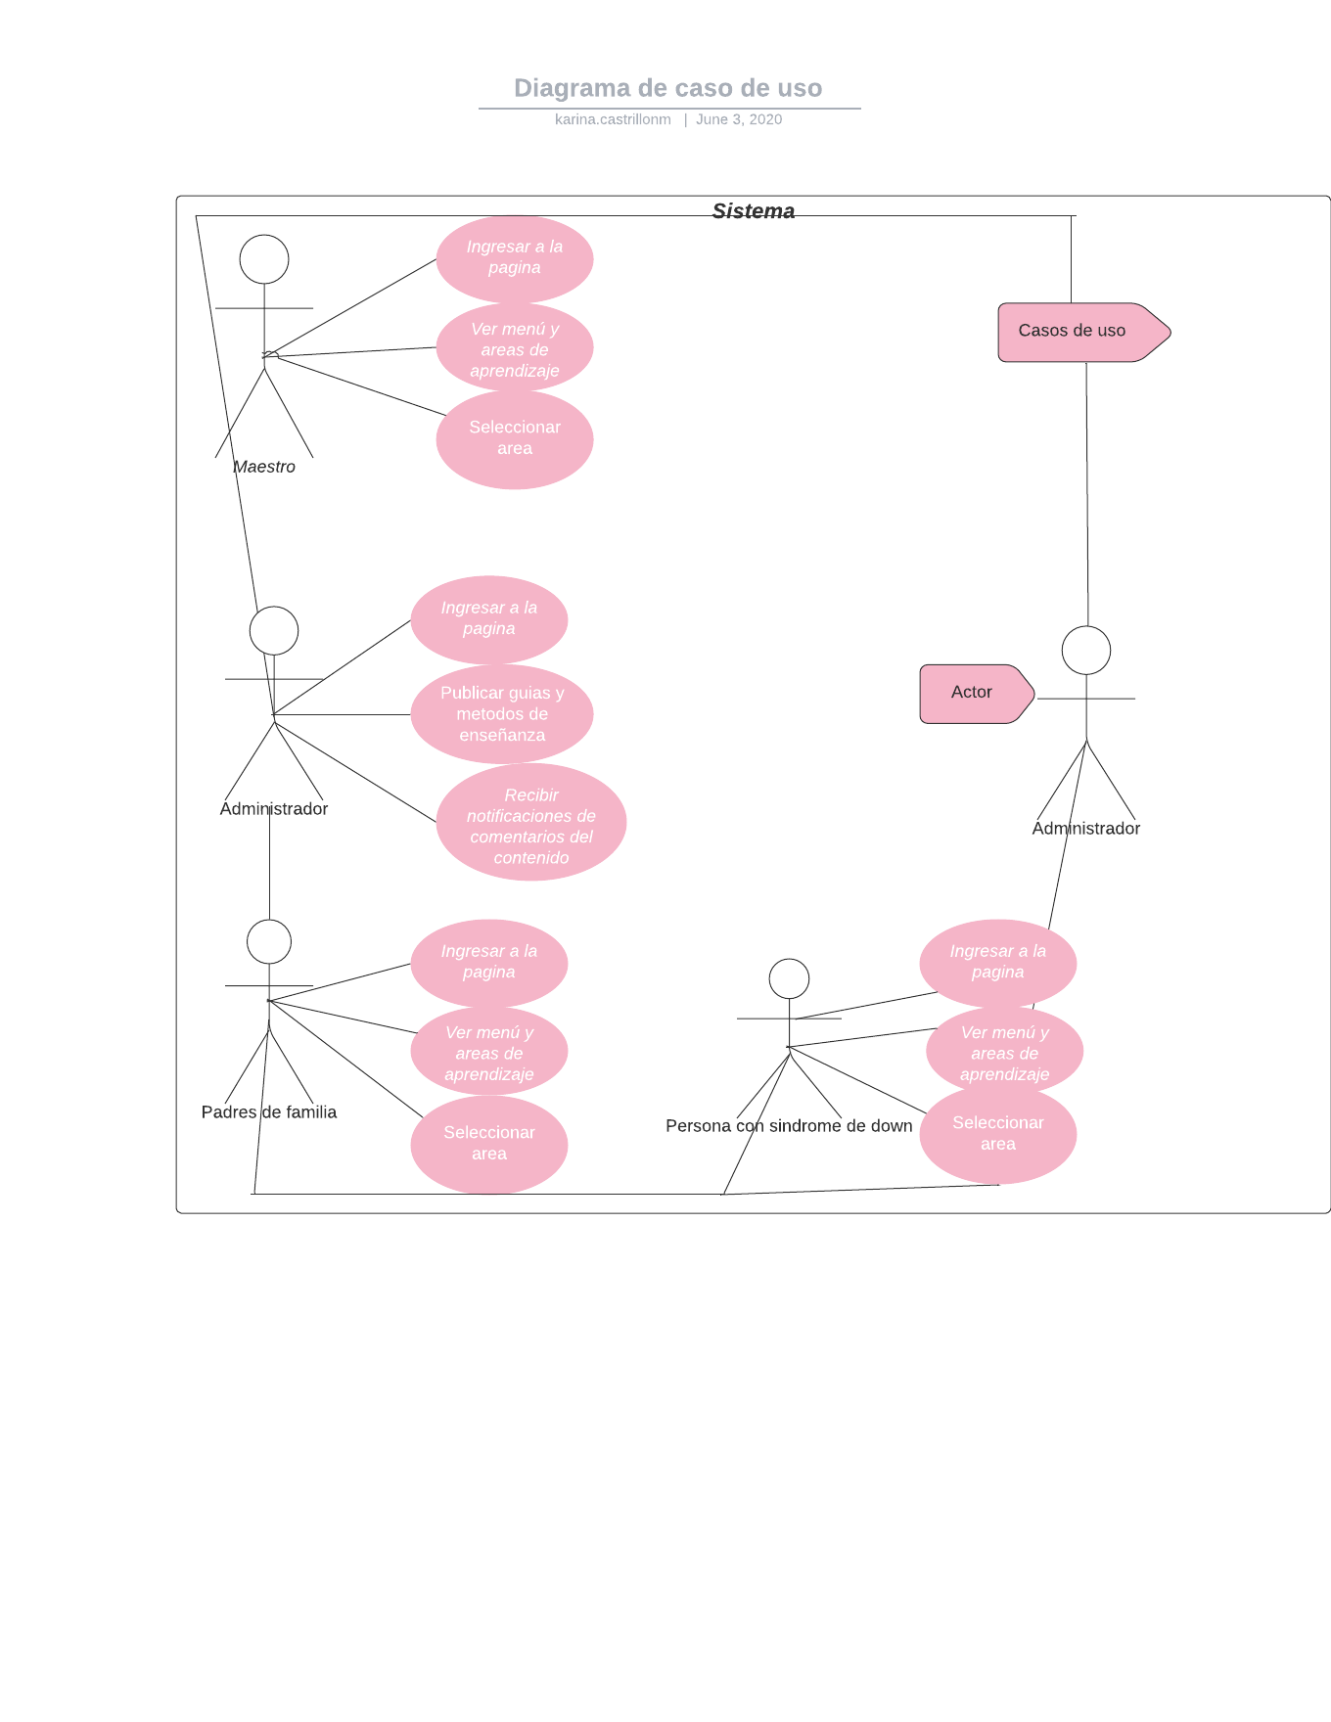

Ilustración 2 Diagrama de uso

|  |  |  |
| --- | --- | --- |
| NOMBRE Y DESCRIPCIÓN DEL REQUISITO | INFORMACIÓN NECESARIA | USUARIO |
| Registro de usuario:  El sistema debe permitir registrar nuevos usuario | Nombre, Apellido, Correo electrónico, Contraseña | Usuario |
| Login:  el sistema debe permitir el ingreso a los usuarios registrados | Correo y contraseña | Usuario |
| Menú desplegable:  El sistema le permite al usuario navegar por la aplicación | Inicio.  Áreas de aprendizaje.  Área didáctica o de diversión.  Acerca de.  Ayuda. | Usuario |

**IDEAS DE PROYECTO.**

* Tienen dificultades de atención y tendencia a la distracción frente a estímulos diversos y novedosos, lo que supone un escollo importante para el acceso a los conocimientos, una vez que la atención mantenida es requisito previo para cualquier aprendizaje.
* Mejor percepción visual, aprenden con mayor facilidad si se apoyan en signos, gestos, señales, imágenes, dibujos, gráficos, pictogramas o cualquier otro tipo de clave visual.
* Aprovechar su alta capacidad de observación y de imitación para favorecer y reforzar la adquisición de los distintos aprendizajes, utilizando el denominado aprendizaje por observación o vicario siempre que sea posible.
* Utilizar actividades y ejemplos concretos para contrarrestar su déficit de pensamiento abstracto.
* Es necesario aplicar programas específicos de autonomía personal, entrenamiento en habilidades sociales y educación emocional, dirigidos a promover su independencia.
* En la mayoría de casos es necesario confeccionar adaptaciones curriculares individuales, puesto que en el aula ordinaria pertenecen al grupo de alumnos con necesidades educativas especiales (NEE).

**PPI-2020.**

El problema es la mala educación que le brindan a los niños con síndrome de Down en muchos colegios públicos, realmente les interesa más tenerlos entretenidos que aprendiendo, no siguen una guia de aprendizaje que es enviada por el ministerio de educación. Los niños con Síndrome de Down necesitarán que en el plan de estudios de la escuela se proporciona un apoyo importante para el desarrollo de sus capacidades. Además, necesitan aprender con sus compañeros y con un apoyo individual para poder favorecer el éxito del aprendizaje.

Así dando a conocer el amplio concepto en el que se encuentra la educación de estos niños. En solución a esto nuestro proyecto ofrecerá estrategias didácticas y específicas dirigidas especialmente a estos niños, pero también siendo posible el uso de esta para cualquier otro niño ya sea que tenga dificultades cognitivas o no, con apoyo de sus padres para reforzar su educación necesaria para su vida.

**Requerimientos funcionales.**

Descripción: Las personas podrán acceder a la información para realizar las actividades diseñadas para su aprendizaje.

Importancia Alta

Descripción: La herramienta Gemas de aprendizaje tendrá varios accesos a diversa información.

Importancia Alta

Descripción: El  usuario que elige una actividad o herramienta que va a utilizar.

**Requisitos Funcionales**

Para nuestro proyecto se ha indicado los siguientes requerimientos

funcionales.

Descripción El sistema debe gestionar la información de los usuarios nombre, contraseña(como mínimo).

El sistema debe gestionar la información (De los usuarios de la APP Gemas de aprendizaje), la información que se quiere almacenar por cada usuario es el nombre, apellidos, usuario y contraseña.

**Requerimientos no funcionales de producto.**

Eficiencia

* Toda funcionalidad del sistema y transacción de negocio debe responder al usuario en menos de 10 segundos.
* El sistema debe ser capaz de operar adecuadamente con hasta 100 usuarios con sesiones concurrentes.
* Los datos modificados en la base de datos deben ser actualizados para todos los usuarios que acceden en menos de 2 segundos.

**Visión**

Es un servicio para estudiantes con síndrome de down que desea mejorar la forma y métodos de educación dirigida a estos niños y jóvenes para prepararse mejor en las asignaturas que se encuentran cursando se llama Gemas de aprendizaje y es una plataforma web que permitirá buscar y seleccionar actividades de estudio de acuerdo a las necesidades puntuales de cada uno de los estudiantes a diferencia de la forma tradicional, manual y un poco monótona nuestro producto le permite al estudiante seleccionar con agilidad la actividad de estudio que desea ver y realizar de una forma didáctica.